Inschrijving voorjaarsinterclub padel 2024
De inschrijvingen voor de Schweppes interclub Padel Voorjaar 2024 zijn vanaf nu mogelijk. Mogelijke reeksen vind je in onderstaande tabel.
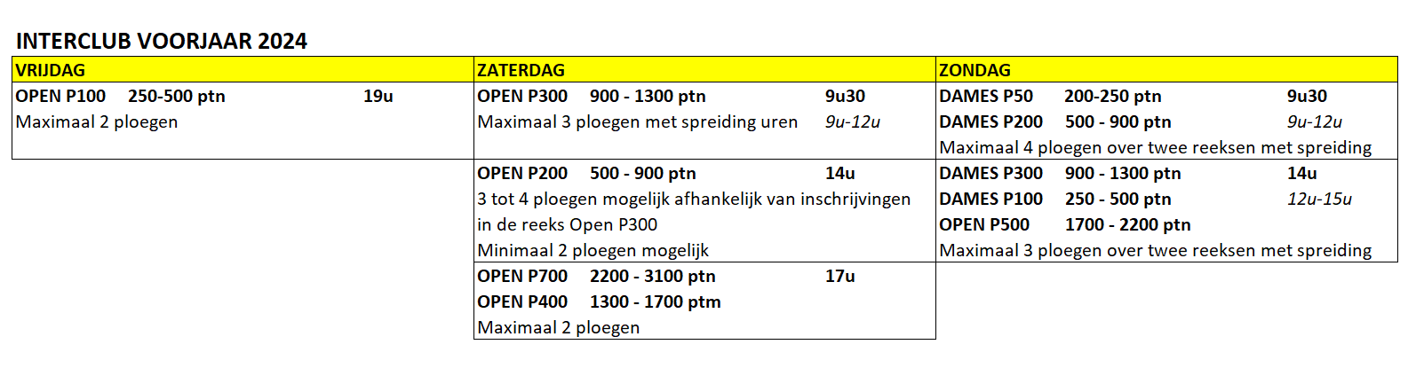De Voorjaarinterclub 2024 start in het weekend van 12 april tot uiterlijk 26 juni.
We doen bij deze dan ook een oproep om je in te schrijven voor de interclubcompetitie 2024 via onderstaand formulier en dit vóór 21 januari 2024.
De nieuwe padelklassementen werden door Tennis & Padel Vlaanderen recent gepubliceerd.
Meer info omtrent de Schweppes Padel Interclub vind je op Tennis en Padel Vlaanderen https://www.tennisenpadelvlaanderen.be/padel/interclub
Je schrijft bij voorkeur in als team. Individuele spelers zonder team kunnen tevens hun interesse aangeven en de club zal proberen hen toe te voegen aan ploegen.
Een team bestaat bij voorkeur minimaal uit 6 personen – bij voorkeur 8 - zodat je binnen jouw team afwezigheden kunt opvangen.
Per ploeg moet er een ploegkapitein aangeduid worden; verantwoordelijk voor de afspraken met tegenpartijen, opstellen van zijn of haar ploeg en het administratief beheer van de wedstrijden in Elit 2.0.
Wij zouden met aandrang willen vragen dat elke ploegkapitein de cursus Interclubleider volgt ( https://www.tennisenpadelvlaanderen.be/padel/interclubleider ) - online training van ongeveer 1 uur en een examen van 10 minuten -. Dit omdat de eisen van Tennis en Padel Vlaanderen om ter plaatse reeds alles in Elit te verwerken steeds strenger worden.
Infomoment padelinterclub
De Sportieve Commissie zal in de week voorafgaand aan de interclub nog een infomoment inlassen voor de kapiteins om het interclub reglement, de te vervullen formaliteiten en de verwerking in Elit 2.0 met de kapiteins te doorlopen.

Mocht je nog vragen hebben, dan mag je ons altijd contacteren via:
Bart Jenné: 0494/573307

